Massevirkningsloven 150 år
Jubileumsforsøk med kobberioner

Forsøket skal vise hvordan kjemiske likevekter kan påvirkes ved å tilsette mer eller fjerne noe av de stoffene som inngår i likevektsreaksjonen.

De tre likevektene i forsøket er
NH₃(aq) + H₂O(l) ⇌ NH₄⁺(aq) + OH–(aq)
Cu²⁺(aq) + 2OH–(aq) ⇌ Cu(OH)₂(s)
Cu(OH)₂(s) + 4NH₃(aq) ⇌ Cu[NH₃]₄²⁺(aq) + OH–(aq)

Forsøket passer godt til kompetansemål i Kjemi 1, men kan også brukes til kompetansemål i naturfag.

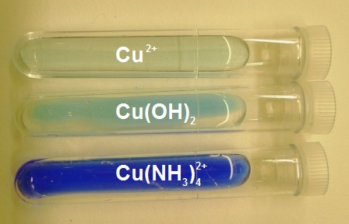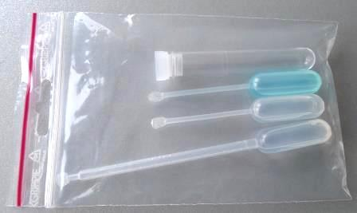

Utstyr til to elever

1 dråpeteller med 1,7 % kobbersulfatløsning, blå løsning. 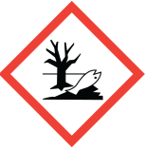 Giftig med langtidsvirkning for liv i vann. Unngå utslipp til miljøet

1 dråpeteller med tynn stilk med ammoniakkløsning

1 dråpeteller med tykk stilk med saltsyre,

1 rør med propp.

Fremgangsmåte og observasjoner
- Ta ca. 1 mL kobbersulfatløsning i røret.
- Tilsett ammoniakkløsning dråpevis til det dannes et lyseblått bunnfall.
- Tilsett mer ammoniakkløsning dråpevis, til bunnfallet løses og det dannes en mørkeblå løsning.
- Likevekten kan skyves tilbake ved å tilsette saltsyre (dråpevis) som fjerner NH₃ fra komplekset ved at det dannes ammoniumioner. Det dannes lyseblått bunnfall igjen fordi løsningen fremdeles er basisk. Ved tilsetting av enda mer saltsyre, løses bunnfallet igjen fordi løsningen nøytraliseres. Løsningen blir igjen lyseblå og det går an å starte på 1. igjen. Fargene blir lysere for hver «runde».

Resultater og spørsmål
a) Hvilke ioner finnes i ammoniakkløsningen?
b) Hvilke ioner finnes i kobbersulfatløsning?
c) Hvilke ioner finnes i saltsyren
d) Forklar hvordan du ved å forskyve likevektene kan få rør med innhold som er vist i figur 2 og hvordan du kan «gå fram og tilbake».

Risikovurdering
Egenskaper ved stoffene:
Ammoniakkløsning og saltsyre: Ingen faremerking.
Løsninger med kobberioner: Giftig med langtidsvirkning for liv i vann. Unngå utslipp til miljøet.
Faremomenter ved gjennomføringen: Ingen.
Spesielle tiltak: Ingen
Avfallshåndtering: Løsninger med kobberioner samles inn. Andre løsninger tømmes i vasken. Annet avfall skylles og kastes som plastavfall eller håndteres som restavfall.

Aktuelle læreplanmål i kjemi 1
- sette navn på enkle uorganiske forbindelser ved hjelp av regler for navnsetting
- sette opp reaksjonslikninger med tilstandssymboler og bruke reaksjonslikninger i beregninger med stoffmengde
- gjøre rede for forhold som påvirker reaksjonsfarten
- gjøre beregninger på kjemiske likevekter og drøfte likevektene

